Lisa
Narva-Jõesuu Linnavalitsuse
31. augusti 2021 korraldusele nr 405

Lähteülesanne ja eskiisjoonis
Narva-Jõesuu linna Olgina alevikus asuva Vello kinnistu detailplaneeringu lähteseisukohad

- Üldandmed
  - Asukoht: Vello kinnistu (85101:003:0112, sihtotstarve 100% elamumaa, üldplaneeringus väikeelamumaa, Olgina arengupiirkond)
  - Planeeritava ala pindala on ca 7284 m²
  - Planeeringuga ei esitata üldplaneeringu muutmise ettepanekut
  - Planeeringu algataja: Narva-Jõesuu Linnavalitsus
  - Planeeringu koostamise korraldaja: Narva-Jõesuu Linnavalitsus
  - Planeeringu kehtestaja: Narva-Jõesuu Linnavalitsus
  - Huvitatud isikud: Sergei Sikov ja Anton Ivanov

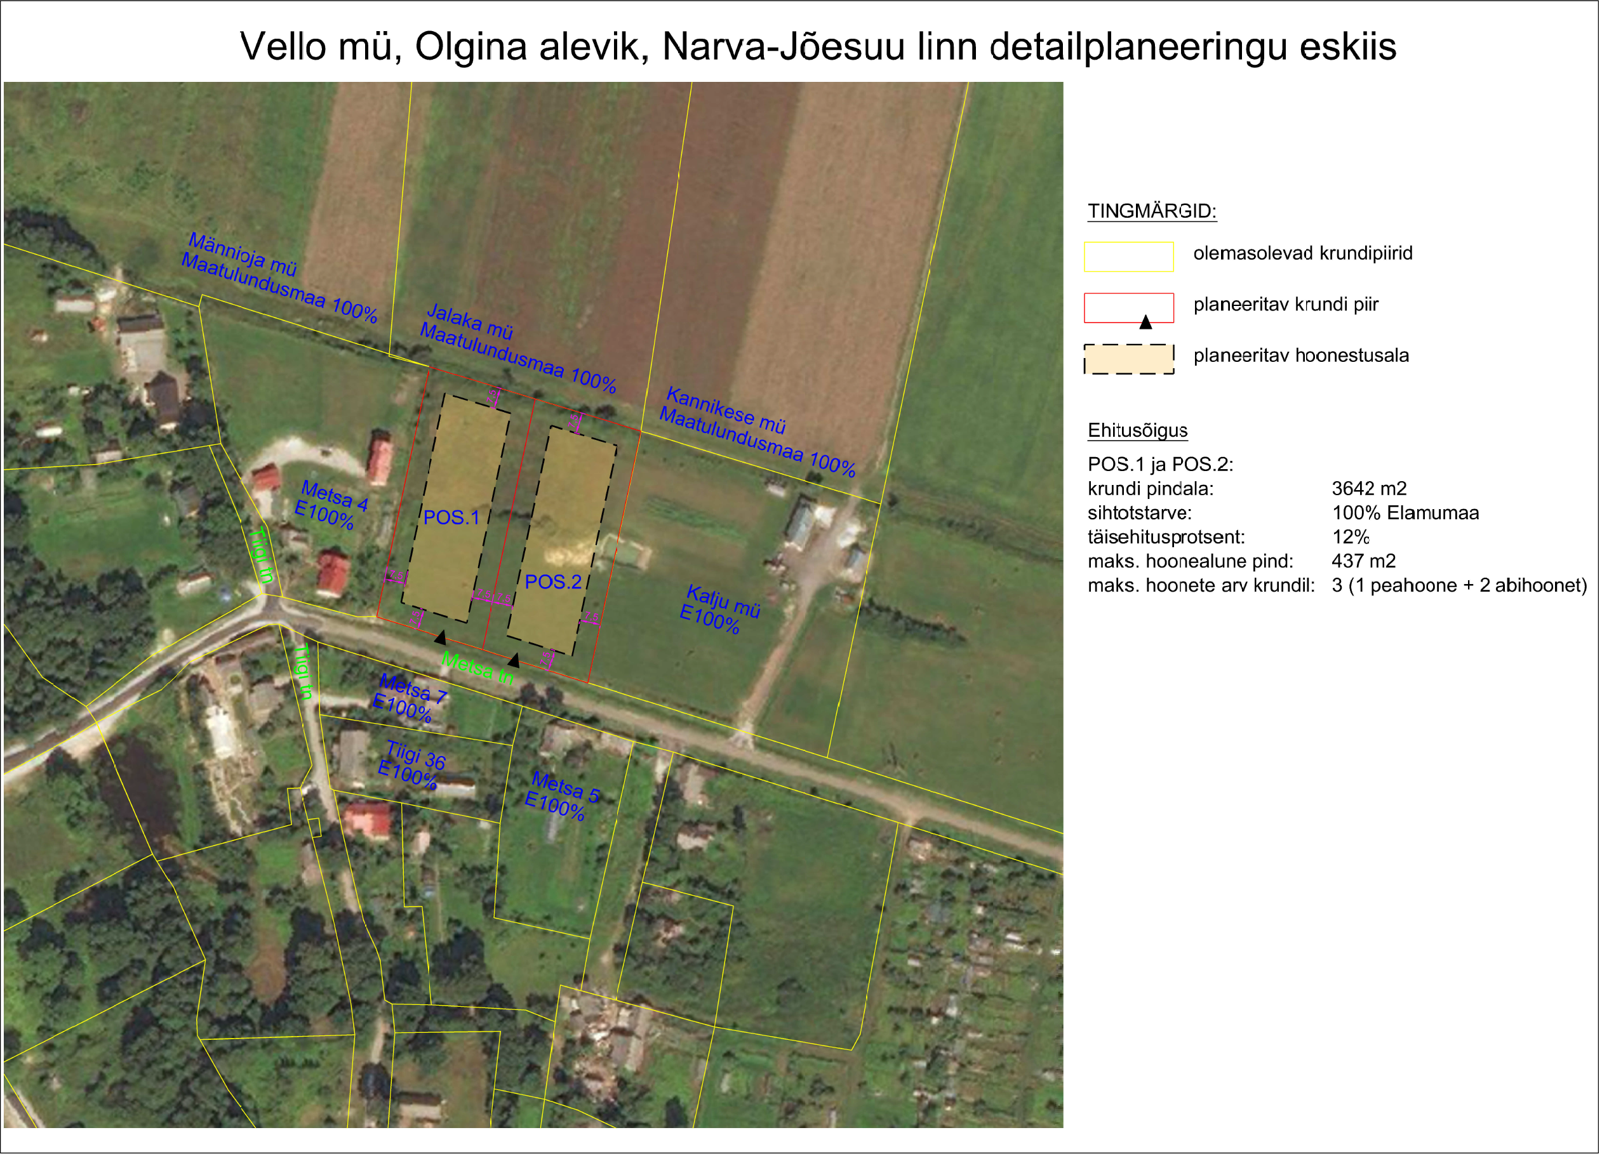
Joonis 1. Vello kinnistu detailplaneeringu algatamise eskiis, lahendus täpsustub planeerimise käigus.

- Planeeringu eesmärk
  - Detailplaneeringu põhieesmärk: kinnistu jagamine põhja-lõunasuunaliselt kaheks pindalaga elamumaa krundiks ja tekkivatele kruntidele ehitusõiguse määramine üksikelamute ja kõrvalhoonete ehitamiseks ning sinna juurde kuuluva taristu kavandamine.
  - Detailplaneeringu üldised eesmärgid on määratletud planeerimisseaduse § 126.

- Alusdokumendid, õigusaktid, planeeringud, juhendid
  - Planeerimisseadus, teised planeerimistegevust reguleerivad õigusaktid.
  - Riigihaldusministri 17.10.2019 määrus nr 50 „Planeeringu vormistamisele ja ülesehitusele esitatavad nõuded“.
  - Vabariigi Valitsuse 17.12.2015 määrus nr 133 „Planeeringute koostamisel koostöö tegemise kord ja planeeringute kooskõlastamise alused“.
  - Vaivara valla üldplaneering (kehtestatud Vaivara Vallavolikogu 26.08.2010 määrusega nr 11).
  - Ida-Viru maakonnaplaneering (kehtestatud Ida-Viru maavanema 28.12.2016 korraldusega nr 1-1/2016/278, täiendatud 08.02.2017 korraldusega nr 1-1/2017/25).
  - Metoodiline juhend „Soovitused detailplaneeringute koostamiseks“, koostatud Keskkonnaministeeriumi Planeeringute osakonna tellimisel, koostaja Arhitektibüroo Siim & Põllumaa OÜ, 2003.
  - Metoodiline juhend „Planeeringute leppemärgid“, Keskkonnaministeerium 2002, http://www.ekonsult.ee/uploads/lingid/Plan_leppem_2002.pdf.
  - Majandus- ja taristuministri 22.04.2016 määrus nr 34 „Topo-geodeetilisele uuringule ja teostusmõõdistamisele esitatavad nõuded“.
  - Planeeringuala ajakohane ning tehnovõrkude valdajatega kooskõlastatud topogeodeetiline alusplaan (tellib huvitatud isik).
  - Tehnovõrkude valdajate tehnilised tingimused (tellib planeeringu koostaja).

- Alusplaan
  - Detailplaneeringu koostamisel võtta aluseks digitaalselt mõõdistatud ning tehnovõrkude valdajatega kooskõlastatud geodeetiline alusplaan, mis peab olema olemasolevat olukorda tõeselt kajastav, sh tehnovõrkude asukohad, M 1:500 täpsusastmega, EH2000 kõrgussüsteemis ja L-EST koordinaatide süsteemis. Joonisele peavad olema kantud andmed koostaja kohta (ettevõtte nimi, litsentsi nr, töö nr) ja mõõdistamise aeg.
  - Kooskõlastatud geodeetiline alusplaan esitada koos uurimistöö aruandega digitaalselt .pdf ja .dwg formaadis Narva-Jõesuu Linnavalitsusele enne planeeringu koostamise alustamist.

- Detailplaneeringu sisu
  - Olemasoleva olukorra kirjeldus (planeeritava ala asukoht ja piir, lähiümbrus, naaberkinnistud sihtotstarvetega, õigusaktidest tulenevad piirangud ja kitsendused, senised kokkulepped maakasutuse kitsenduste kohta, kontaktvööndi funktsionaalsed seosed, hooned, rajatised ja teised tehisobjektid, liikluskorraldus, looduslikud tingimused, pinnavorm, taimkate, kõrghaljastuse koosseis ja seisukord, radoonirisk jms).
  - Planeeringuala kruntideks jaotamise põhimõtte selgitus ja kruntide pindalad. Planeeringus anda nii krundi kasutamise sihtotstarve kui ka katastriüksuse sihtotstarve nii seletuskirjas kui ka põhijoonisel.
  - Planeeritavate hoonestusalade paiknemine ja ehituslikud tingimused (hoonestusala suurus, täisehitusprotsent, hoonete suurim arv krundil, hoonete suurim lubatud korruselisus ja kõrgus jm). Ehitusõigus ja arhitektuursed nõuded anda loeteluna või tabelina nii seletuskirjas kui ka põhijoonisel.
  - Hoonete arhitektuurne lahendus, sh välisfassaadi viimistlusmaterjalid ja toonid. Planeeringuga tuleb sätestada kavandatud ehitiste arhitektuursed tingimused, mis peavad olema üheselt arusaadavad, konkreetsed ja tagama arhitektuurselt tervikliku lahenduse kogu planeeringuala ulatuses. Välisviimistluses on kohustuslik kasutada naturaalseid materjale (puit, kivi, betoon, metall, katusekivi, valtsplekk jms). Vältida tuleb naturaalseid materjale imiteerivaid materjale (plastvoodrid, plastaknad jms).
  - Piirete materjal, kõrgus, värvitoonid. Piirdeaia maksimaalne lubatud kõrgus on 1,5 m. Keelatud on läbipaistmatute piirdeaedade rajamine. Puitviimistlusega majadel on soovitatav kasutada puidust piirdeaedu, kivivoodriga majadel puidust, kivist või metallist või neist materjalidest kombineeritud piirdeaedu. Piirded peavad sobima ümbruskonnas olemasolevate piirete materjali ja stiiliga.
  - Planeeringuala liikluskorraldus, sh juurdepääs hoonetele, jalakäijate ja sõidukite liikumissuunad, parkimiskorraldus vastavalt kehtivatele normidele, parkimiskohtade arv, tänavate maa-ala paiknemine.
  - Tehnovõrkude ja -rajatiste paiknemine ja tehnovarustuse põhimõtteline lahendus (vesi, reovee puhastus ja kanalisatsioon, sademevesi, soojavarustus, elektrivarustus, side, välisvalgustus jm). Tehnovõrkude rajatisi võib püstitada ka väljapoole hoonestusala.
- näidata olemasolevate tehnovõrkude kaitsevööndid;
- esitada rajatavate tehnovõrkude trasside asukohad koos vajalike võimsuste äranäitamisega lähtudes kavandatud arvutuslikust tarbimisvõimsusest, kehtivatest normatiividest ja vastavalt võrguvaldajate tehnilistele tingimustele, millised tellib detailplaneeringu koostaja;
- tagada nõutavad rõhtvahekaugused hoonetest ja teistest tehnovõrkudest.
  - Haljastuse ja heakorrastuse põhimõtted, sh kinnistu minimaalne haljastuse protsent.
  - Tuletõrje veevõtukohtade ja -mahutite paiknemine, hoonete tulepüsivus ja hoonete-vahelised tuleohutuskujad;
  - Kuritegevuse riske vähendavad nõuded ja tingimused lahendada vastavalt Eesti standardile EVS 809-1:2002.;
  - Keskkonnatingimused planeeringuga kavandatu elluviimiseks (jäätmekäitlus, müra, vibratsioon, saasterisk, insolatsioon jm);
  - Servituutide vajadus ja ulatus. Servituutide seadmise ja olemasoleva või kavandatava tee avalikult kasutatavaks teeks määramise vajaduse märkimine. Servituutide alad kanda tehnovõrkude joonisele;
  - Planeeringu rakendamise võimalused: elluviimise võimalused, ajakava, tegevuste kirjeldus, kokkulepete sõlmimise lühikokkuvõte, elluviimisest tulenevate võimalike kahjude hüvitaja.

- Detailplaneeringu koosseis
  - Detailplaneering koosneb seletuskirjast, joonistest ja lisadest. Seletuskiri peab sisaldama ka tiitellehte ja sisukorda.
  - Jooniste hulka peavad kuuluma:
- Asukohaplaan M 1:5000;
- Põhijoonis (ehitusõigus tabelina, maakasutus, liikluskorraldus, parkimine, haljastus jm) M 1:500;
- Tehnovõrkude joonis (tehnovõrkude paiknemine, vajalikud võimsused tabelina, servituudid, servituutide vajadus tabelina) M 1:500;
- Vähemalt üks planeeringulahendust illustreeriv joonis (ruumiline illustratsioon).
  - Seletuskiri ja joonised peavad olema omavahel kooskõlas.
  - Kogu joonistel kujutatud informatsioon peab olema kajastatud ka seletuskirja tekstis.
  - Joonistel peavad kõik piirikihid olema üheaegselt loetavad.
  - Joonised peavad olema koostatud vastavalt Riigihaldusministri 17.10.2019 määrusele nr 50 „Planeeringu vormistamisele ja ülesehitusele esitatavad nõuded“ (vt punkt 3.2.).

- Detailplaneeringu esitamine kooskõlastamiseks
  - Enne detailplaneeringu esitamist kooskõlastamiseks ja arvamuste küsimiseks esitada detailplaneeringu lahendus Narva-Jõesuu Linnavalitsusele läbivaatamiseks.
  - Lähteseisukohtadele, planeerimisseadusele, teistele asjaomastele õigusaktidele ja vormistamise nõuetele mittevastavat või puudulikult lahtikirjutatud seletuskirja ja/või puudulike joonistega detailplaneeringulahendust tuleb täiendada ja esitada see uuesti. Seejuures ei vastuta Narva-Jõesuu Linnavalitsus tekkida võiva ajalise või varalise kahju eest.
  - Linnavalitsuse poolt heaks kiidetud planeeringulahendus vormistada kooskõlastamisringile esitamiseks digitaalselt (tekstifailide formaat .doc ja .pdf, jooniste formaat .dwg ja .pdf).

- Detailplaneeringu kooskõlastamine ja esitamine vastuvõtmiseks
  - Linnavalitsus esitab detailplaneeringu kooskõlastamiseks ja arvamuste küsimiseks:
- Päästeamet;
- Naaberkinnistute omanikud;
- Tehnovõrkude valdajad;
- Keskkonnaamet ja muud huvitatud isikud ja asutused, kui planeeringu koostamise käigus ilmneb vajadus (vt punkt 3.3.).
  - Kooskõlastusringil laekunud arvamuste ja märkuste põhjal teha planeeringulahenduses muudatused vastavalt Linnavalitsuse juhistele ja esitada planeeringumaterjalid uuesti. Vajadusel esitab Linnavalitsus planeeringu uuesti kooskõlastamiseks.
  - Pärast detailplaneeringu lõplikku kooskõlastamist esitada Narva-Jõesuu Linnavalitsusele detailplaneeringu materjalid koos lisadega, mille põhjal Linnavalitsus teeb vastuvõtmise otsuse, millega kinnitab, et planeering vastab õigusaktidele ja linna ruumilise arengu eesmärkidele.

- Detailplaneeringu avalik väljapanek ja arutelu
  - Vastuvõetud detailplaneering suunatakse avalikule väljapanekule, mis korraldatakse nii linna keskuses kui ka Linnavalitsuse veebilehel. Väljapaneku materjalid esitada Narva-Jõesuu Linnavalitusele digitaalselt (tekstifailid .doc ja .pdf formaadis, joonised .dwg ja .pdf formaadis) ning ühes eksemplaris paberkandjal.
  - Väljapandavate materjalide hulgas peavad peale planeeringulahenduse olema kõik lisad ja vähemalt üks ruumiline illustratsioon. Detailplaneeringu kaust koostada kooskõlas lähteülesandega, kõik kausta kuuluvad lehed, sh. joonised ja kirjavahetuse koopiad nummerdada ja esitada sisukorras.
  - Kooskõlastused ja arvamusavaldused lisada lisade kausta. Põhikaustas tekstilises osas esitada kooskõlastuste ja arvamuste koondkokkuvõtte tabel.
  - Avalik arutelu korraldatakse linna keskuses või veebisilla vahendusel. Arutelu ei korraldata, kui avaliku väljapaneku kestel ei esitatud kirjalikke arvamusi või kui kõik kirjalikult esitatud arvamused on arvesse võetud. Avalikul arutelul on vajalik nii planeerija kui ka huvitatud isiku osalemine.
  - Avaliku väljapaneku ja avaliku arutelu tulemuste alusel teha detailplaneeringus vajalikud muudatused.

- Detailplaneeringu üleandmine
  - Peale seadusjärgse menetluskorra läbimist ja võimalike muudatuste sisseviimist esitada detailplaneering lõplikul kujul Narva-Jõesuu Linnavalitusele kehtestamiseks digitaalselt (tekstifailid .doc ja .pdf formaadis, joonised .dwg ja .pdf formaadis) ning ühes eksemplaris paberkandjal.
  - Paberkandjal eksemplaril peavad lisad (menetlusdokumendid) olema paigutatud kronoloogilises järjekorras.
  - Materjalid esitada ka Maa-ametile edastamiseks ettevalmistatud kujul, sh:
- määruse "Planeeringu vormistamisele ja ülesehitusele esitatavad nõuded" lisa 2 järgi koostatud digitaalsete kihtidega .dwg fail, milles kihid peavad olema nimetatud vastavalt määrusele ja planeeringuala kihile ruumikuju sisse tuleb märkida tekstobjektina planID number;
- tärkandmetega Exceli fail;
- määruse lisa 1 kohaselt koostatud kihtide loetelu ja üldise info fail.
Maa-ameti näidisfailid: https://geoportaal.maaamet.ee/est/Ruumiandmed/Planeeringute-andmed/Planeeringu-vormistamise-naidised-p816.html.

Koostas:

Kaie Metsaots
Narva-Jõesuu Linnavalitsus
Juuli 2021

